Инструкция по подключению
бюджетных и автономных учреждений
к сервисным способам взаимодействия
с МСД ПУиО ГИИС «Электронный бюджет
Москва, 2025

Содержание
1. Список принятых сокращений 3
2. Общие сведения. 4
3. Подключение участника взаимодействия к обмену с использованием сервиса ЕСМВ 5
3.1. Регистрация внешней ИС в среде ПОИБ СОБИ ФК 5
3.2. Настройка сетевого взаимодействия со средой ПОИБ СОБИ ФК и ЕСМВ 12
4. Подключение участника взаимодействия к обмену с использованием сервиса СМЭВ 14

Список принятых сокращений
Список принятых в документе сокращений и терминов представлен в таблице «Таблица 1.1 – Список сокращений и терминов».

Таблица 1.1 – Список сокращений и терминов
Сокращение/термин | Определение/расшифровка
ГИИС «Электронный бюджет» | Государственная интегрированная информационная система управления общественными финансами «Электронный бюджет»
ЕСИА | Федеральная государственная информационная система «Единая система идентификации и аутентификации в инфраструктуре, обеспечивающей информационно-технологическое взаимодействие информационных систем, используемых для предоставления государственных и муниципальных услуг в электронной форме»
ЕСМВ | Единый сервис межсистемного взаимодействия Подсистемы обеспечения интеграции подсистем (компонентов, модулей) ГИИС «Электронный бюджет»
ИС | Информационная система поставщика данных, из которой будут выгружаться данные в МСД ПУиО
МСД ПУиО | Модуль сбора данных подсистемы учета и отчетности ГИИС «Электронный бюджет»
Организация | Учреждение – поставщик данных в МСД ПУиО
ПО | Программное обеспечение
ПОИБ СОБИ ФК | Подсистема обеспечения информационной безопасности Системы обеспечения безопасности информации Федерального казначейства
СМЭВ | Система межведомственного электронного взаимодействия
ЭП | Усиленная квалифицированная электронная подпись

Общие сведения.
Для осуществления передачи данных в МСД ПУиО из ИС Поставщика данных Организация должна настроить обмен данными между ИС Поставщика данных и МСД ПУиО либо по сервису ПОИБ СОБИ ФК межсистемного взаимодействия, либо по сервису СМЭВ.
Рекомендуемый способ взаимодействия между ИС Поставщика данных и МСД ПУиО для бюджетных и автономных учреждений через сервис ПОИБ СОБИ ФК межсистемного взаимодействия.
Ниже приведена краткая инструкция по подключению к сервису ПОИБ СОБИ ФК межсистемного взаимодействия и к сервису СМЭВ.

Подключение участника взаимодействия к обмену с использованием сервиса ЕСМВ

Регистрация внешней ИС в среде ПОИБ СОБИ ФК
Для регистрации внешней ИС в ПОИБ СОБИ ФК уполномоченный сотрудник Организации должен зарегистрироваться в ПОИБ СОБИ ФК с сертификатом, выданным удостоверяющим центром Казначейства России, или иным уполномоченным сертифицированным центром, получить роль «Администратор МВ внешней ИС» и зарегистрировать свое прикладное решение по ведению бухгалтерского учета.

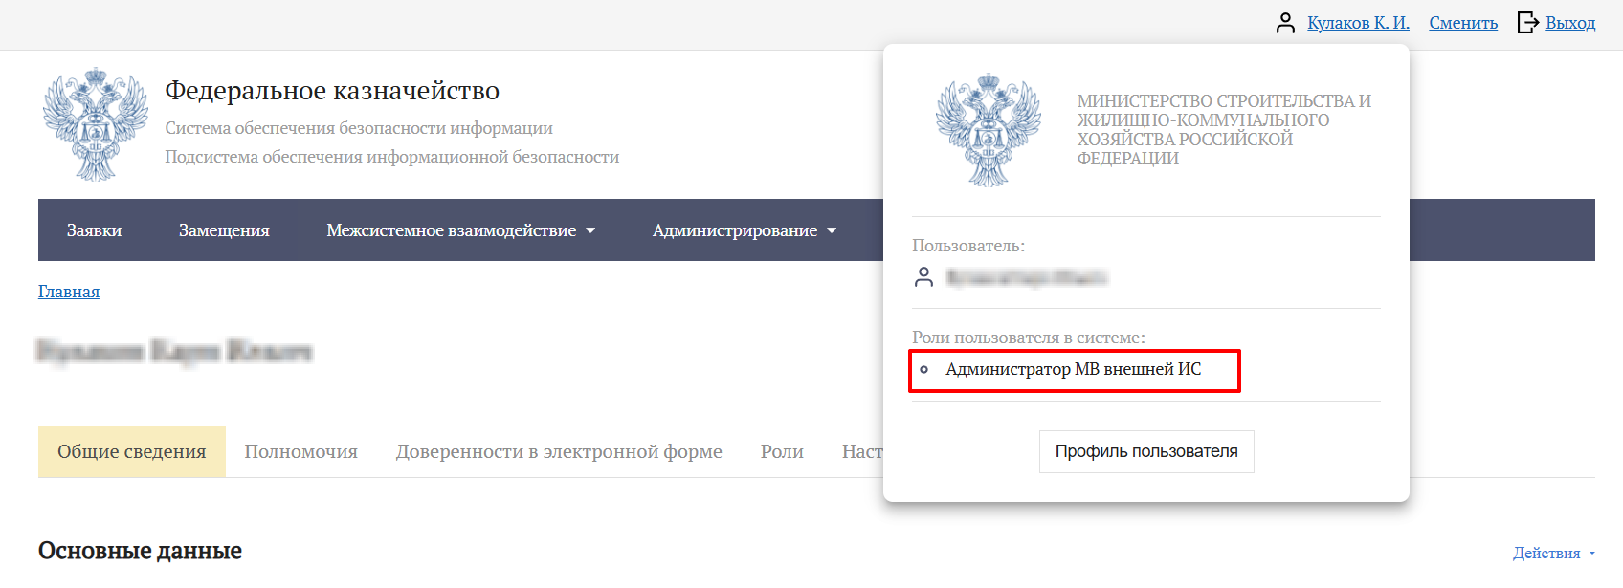

Для получения роли «Администратор МВ внешней ИС» в ПОИБ СОБИ ФК, уполномоченному сотруднику Организации необходимо обратиться к сотруднику своего учреждения с ролью «Главный регистратор» в ПОИБ СОБИ ФК, либо направить запрос на получение роли по адресу «msd@roskazna.ru».
В запросе требуется указать:
- Наименование организации;
- ИНН организации;
- КПП организации;
- ОГРН организации;
- ФИО сотрудника;
- Должность сотрудника.
Далее на основании данных из запроса Главным администратором межсистемного взаимодействия будет сформирована заявка в ПОИБ СОБИ ФК на добавление уполномоченного сотрудника Организации, от которого поступил запрос, с назначением ему роли «Администратор МВ внешней ИС». После согласования заявки в ПОИБ СОБИ ФК на электронную почту уполномоченного сотрудника поступит ответное письмо с информацией о назначении ему роли «Администратор МВ внешней ИС».
После получения роли «Администратор МВ внешней ИС» данному уполномоченному сотруднику Организации необходимо зайти в ПОИБ СОБИ ФК (https://sobi.cert.roskazna.ru/poib/am/#/profile) и зарегистрировать новую внешнюю информационную систему. Для этого, на главной странице ПОИБ СОБИ ФК необходимо в меню выбрать раздел «Администрирование», и в выпадающем списке выбрать пункт «Организации».

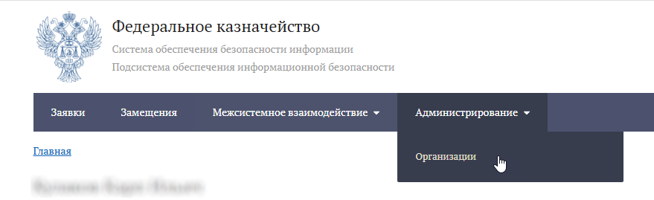

На экране появится список организаций, доступных пользователю. В списке организаций необходимо найти свою организацию и открыть форму информации об Организации путем нажатия на ее наименование.

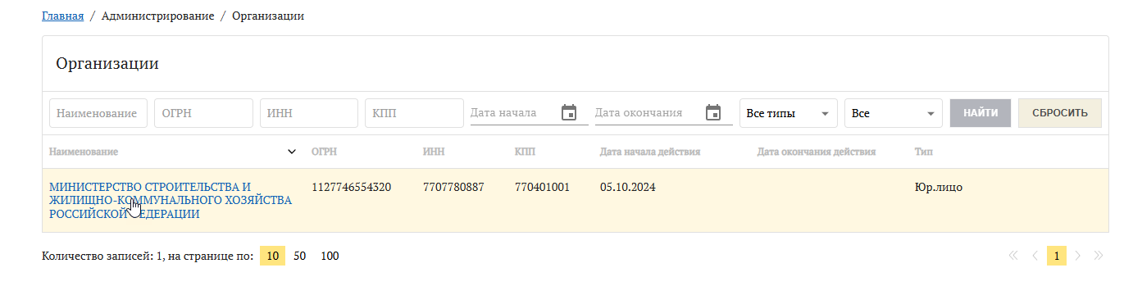

В открывшемся окне информации об организации необходимо нажать на кнопку «Регистрация внешней ИС», после чего откроется форма создания заявки на регистрацию внешней ИС.

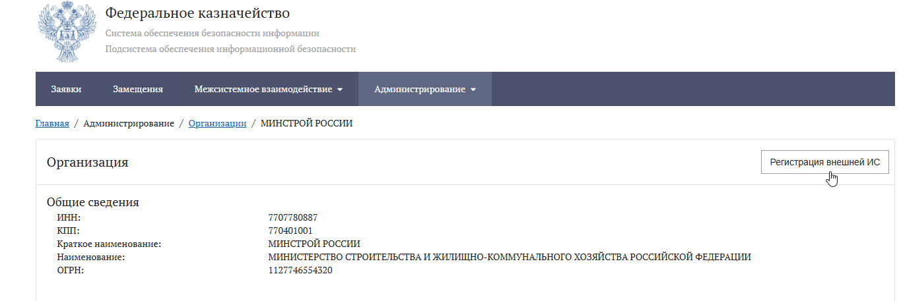
На форме регистрации следует заполнить поля «Наименование» и «Техническое наименование». Наименование и техническое наименование ИС поставщика данных должны быть уникальны для всех организаций, регистрирующих свои внешние ИС, поэтому рекомендуется дополнить наименование ИС поставщика данных и техническое наименование ИС поставщика данных ИНН и КПП Организации, например, указать техническое наименование ИС в виде «1C_BGU_1234567890_12345678». В случае, если наименование и/или техническое наименование ИС окажутся не уникальными, заявка будет отклонена. Обращаем внимание, что техническое наименование ИС поставщика данных может содержать только английские буквы, цифры и подчеркивание. Пробелы недопустимы.

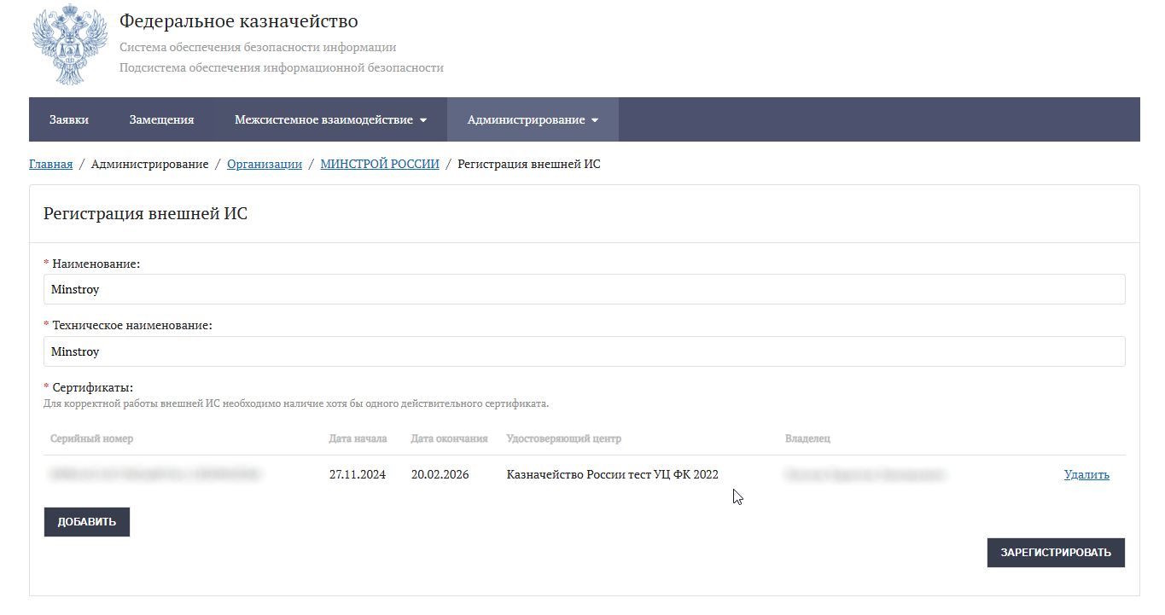

Также необходимо при помощи кнопки «Добавить» привязать к регистрируемой внешней ИС открытую часть сертификата ЭП юридического лица, имеющегося в Организации, либо открытую часть сертификата ЭП уполномоченного сотрудника Организации.
После нажатия кнопки «Добавить» необходимо указать файл сертификата с расширением «.cer» в формате «PEM» или «DER».
Указанный сертификат ЭП в дальнейшем должен использоваться во внешней ИС при выгрузке данных для наложения ЭП на передаваемые через межсистемное взаимодействие пакеты.
После заполнения полей формы регистрации внешней ИС и добавления сертификата ЭП юридического лица, следует завершить регистрацию, нажав на кнопку «Зарегистрировать», после чего в открывшемся окне подписать заявку на регистрацию электронной подписью Администратора МВ внешней ИС.

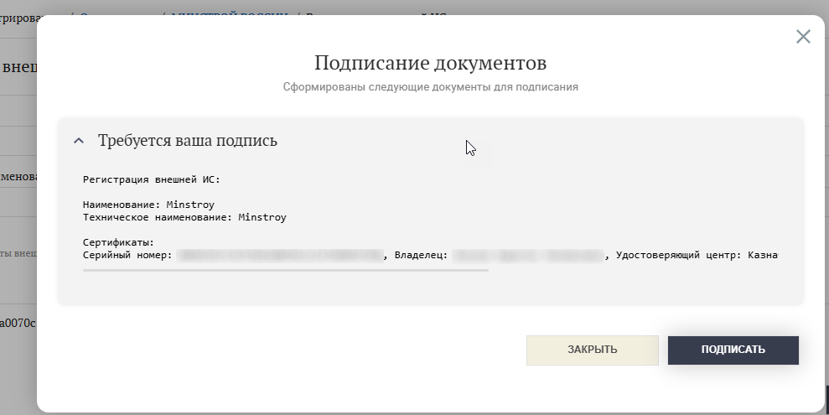

Исполнение созданной заявки можно будет отследить, если в меню ПОИБ СОБИ ФК выбрать раздел «Межсистемное взаимодействие», пункт «Заявки».

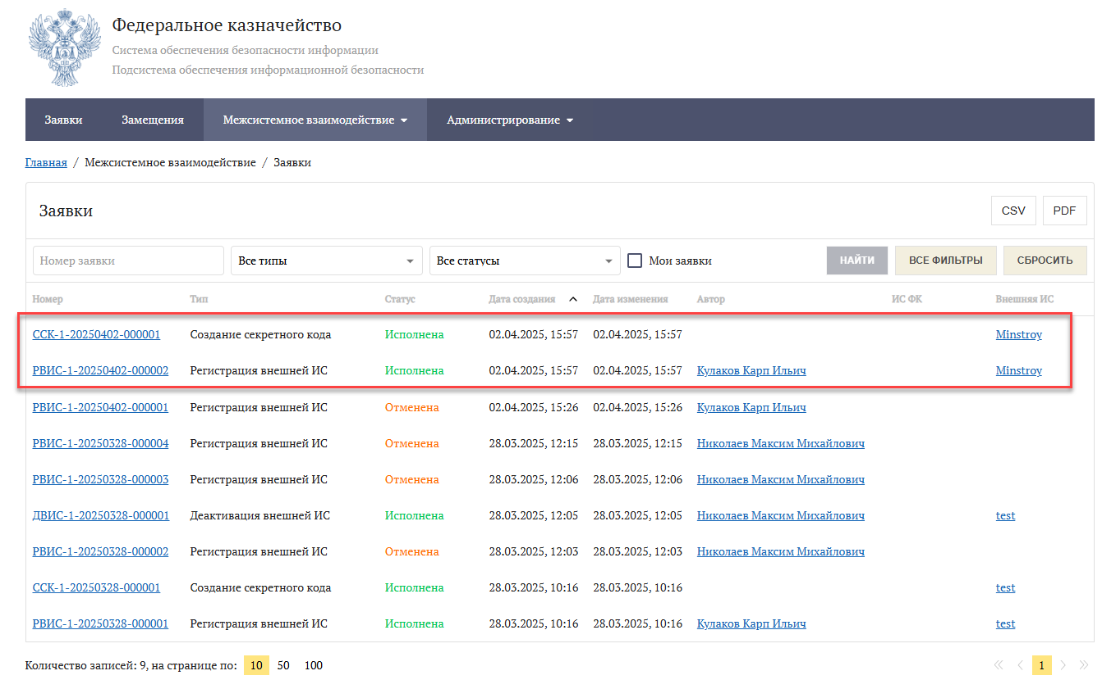

После автоматического согласования заявки на создание внешней ИС в ПОИБ СОБИ ФК на адрес электронной почты автора заявки на регистрацию внешней ИС отправляется ссылка на форму просмотра автоматически созданного секретного кода.
Для просмотра секретного кода внешней ИС:
1) Перейдите по ссылке, указанной в почтовом уведомлении о создании секретного кода, отправленном на адрес электронной почты.
2) После перехода по ссылке откроется форма просмотра секретного кода внешней ИС.

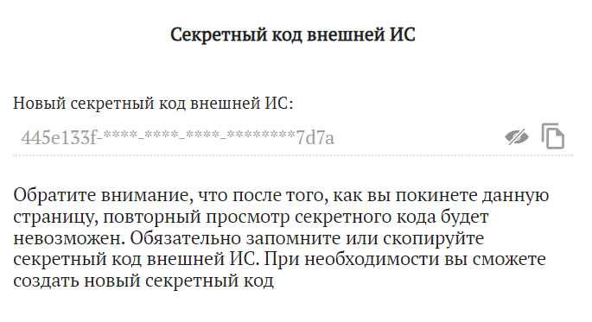

3) Необходимо запомнить или скопировать секретный код. Для отображения полного секретного кода нажать кнопку , для копирования секретного кода – кнопку .

Примечание – После закрытия формы просмотра секретного кода внешней ИС повторный просмотр секретного кода невозможен. При необходимости возможно создание нового секретного кода внешней ИС вручную.

Для ручного создания секретного кода:
- Необходимо открыть карточку добавленной внешней ИС (пункт меню «Межсистемное взаимодействие» - «Внешние ИС»).
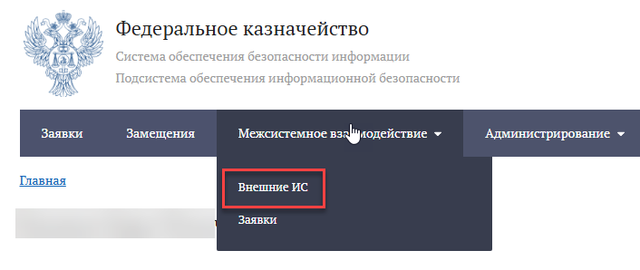
- Нажать кнопку «Создать секретный код».

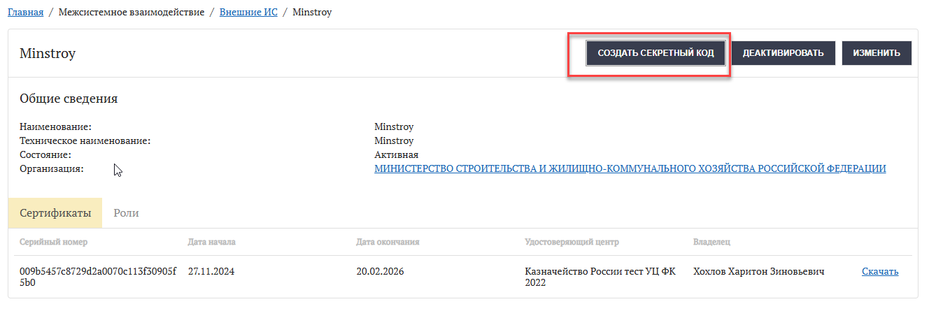
Откроется окно запроса подтверждения создания секретного кода внешней ИС

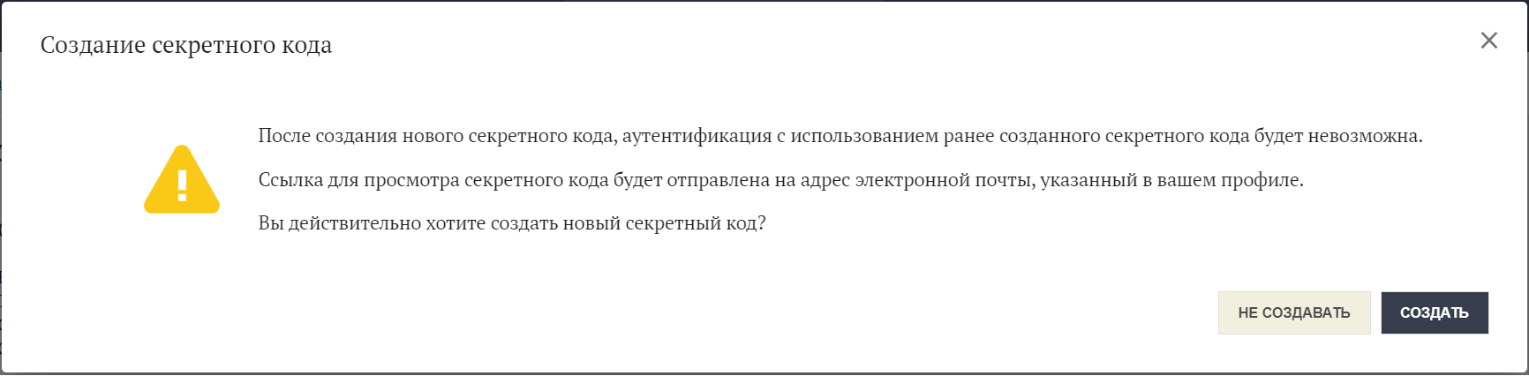
Примечание – После создания нового секретного кода аутентификация с использованием ранее созданного секретного кода будет невозможна.
- Нажать кнопку «Создать».
- Подписать заявку электронной подписью.
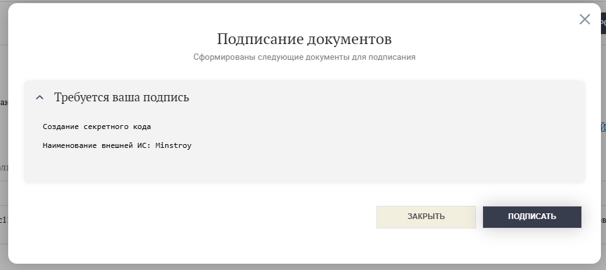

Будет создана и автоматически выполнена заявка на создание секретного кода внешней ИС. Администратору МВ внешней ИС отправляется почтовое уведомление со ссылкой для просмотра секретного кода.
Секретный код необходимо сохранить и в дальнейшем использовать в механизмах передачи данных из прикладного решения по ведению бухгалтерского учета Организации в МСД ПУиО ГИИС ЭБ.
После создания секретного кода необходимо для ранее зарегистрированной в ПОИБ СОБИ ФК внешней ИС назначить роли. Роли используются для разграничения доступа внешней ИС к ресурсам (сервисам, методам, видам сведений) МСД ПУиО. Для назначения ролей на главной странице ПОИБ СОБИ ФК необходимо в меню выбрать раздел «Межсистемное взаимодействие» - «Внешние ИС», и открыть карточку зарегистрированной ИС.
В открывшемся окне карточки ИС необходимо перейти на вкладку «Роли» и нажать на кнопку «Изменить роли».

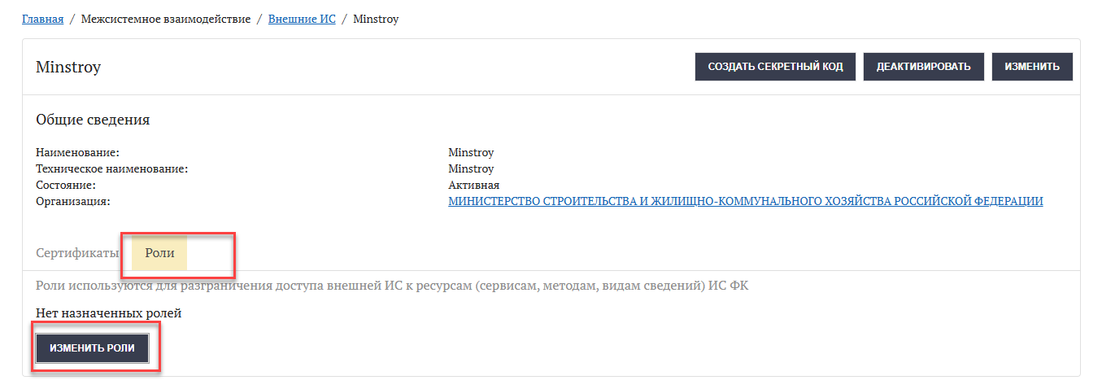

В окне изменения ролей следует установить отбор «ИС ФК» в значение «Модуль сбора данных ПУиО ЭБ», после чего установить флажок в списке ролей на роль «Сервисный обмен с МСД ПУиО ЭБ» и нажать на кнопку «Продолжить», после чего в открывшемся окне подписать заявку на изменение ролей внешней ИС электронной подписью Администратора МВ внешней ИС.

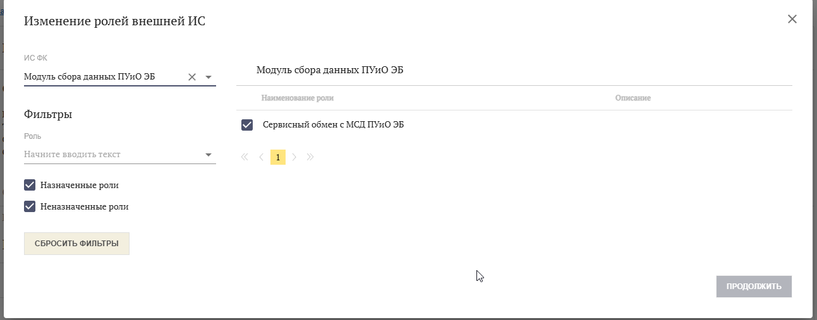

Настройка сетевого взаимодействия со средой ПОИБ СОБИ ФК и ЕСМВ
ВНИМАНИЕ!!! Если учет ведется в ПО 1С:БГУ - необходимо обновиться на релиз 2.0.104.26 или выше (с сервисным взаимодействием). В Указанном релизе реализовано сетевое взаимодействие с МСД ПУиО. Дальнейшие мероприятия п. 3.2. данной инструкции не требуется.

Дальнейшие шаги п. 3.2. для организаций, ведущих учет в ПО отличном от 1С:БГУ.
Необходимо убедиться в доступности следующих адресов со стороны прикладного решения по ведению бухгалтерского учета на сервере (при отправке пакетов из прикладного решения по ведению бухгалтерского учета в МСД ПУиО с сервера), либо на АРМ пользователя (при отправке пакетов из прикладного решения по ведению бухгалтерского учета в МСД ПУиО с АРМ пользователя).
- https://gateway.roskazna.ru/GuaranteedDeliveryService/SendMessagePOIBService – Сервис приема сообщений от Внешней ИС с промежуточным хранением сообщений в очереди (с гарантированной доставкой) для взаимодействия с использованием авторизации посредством ПОИБ СОБИ ФК.
- https://gateway.roskazna.ru/PullMessageDeliveryServices/PullPOIBService – Сервис приема Запроса на предоставление документов из очереди для Внешней ИС без проверки ЭП для взаимодействия с использованием авторизации посредством ПОИБ СОБИ ФК.
Для проверки доступности данных адресов необходимо открыть указанные ссылки при помощи веб-браузера. Успешным результатом доступности должна быть открытая страница вида:
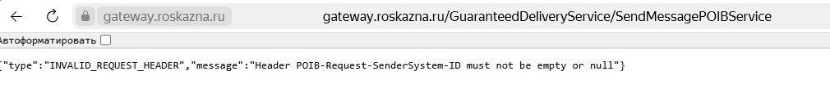
Для доступа к данным адресам требуется наличие установленного и настроенного программного обеспечения Континент ТЛС-2.0 на сервере (при отправке пакетов из прикладного решения по ведению бухгалтерского учета в МСД ПУиО с сервера), либо на АРМ пользователя (при отправке пакетов из прикладного решения по ведению бухгалтерского учета в МСД ПУиО с АРМ пользователя).
Ссылка для скачивания демо версии Континента ТЛС - https://products.securitycode.ru/Demo/Network/Continent_TLS/TLS_Client_2/TLS_Client_2_0/TLS-Client-2.0.1482.0.zip
Инструкция по настройке ТЛС размещена на сайте Федерального казначейства по адресу https://roskazna.gov.ru/upload/iblock/eef/Nastroyka-Kontinent-TLS_2.0.pdf.
ВАЖНО!!! В указанной инструкции для ТЛС используется адрес eb.cert.roskazna.ru, в случае настройки ТЛС под ЕСМВ для МСД ПУиО необходимо использовать адреса:
- https://gateway.roskazna.ru
- https://msd.budget.gov.ru
- https://sobi.cert.roskazna.ru
Т.е. именно эти адреса необходимо добавить в Континент ТЛС как новые ресурсы. Адрес eb.cert.roskazna.ru НЕ ИСПОЛЬЗУЕТСЯ!
Если при установленном Континенте ТЛС не работают указанные сайты, а ранее работали – они не внесены в новые ресурсы.
Для проверки рекомендуется использовать Яндекс-браузер с отключенной настройкой «Подключаться к сайтам, использующим шифрование по ГОСТ. Требуется КриптоПро CSP», т.к. в таком случае Яндекс-браузер не использует свой встроенный TLS клиент, а применяет для открытия веб-страниц TLS канал, сформированный установленным Континент ТЛС-2.0.
Необходимость проверки доступности указанных выше сервисов gateway.roskazna.ru именно через Континент ТЛС-2.0 обусловлена тем, что в прикладных решениях по ведению бухгалтерского учета нет встроенных средств по созданию TLS соединений и для отправки пакетов в МСД ПУиО необходимо применять Континент ТЛС-2.0
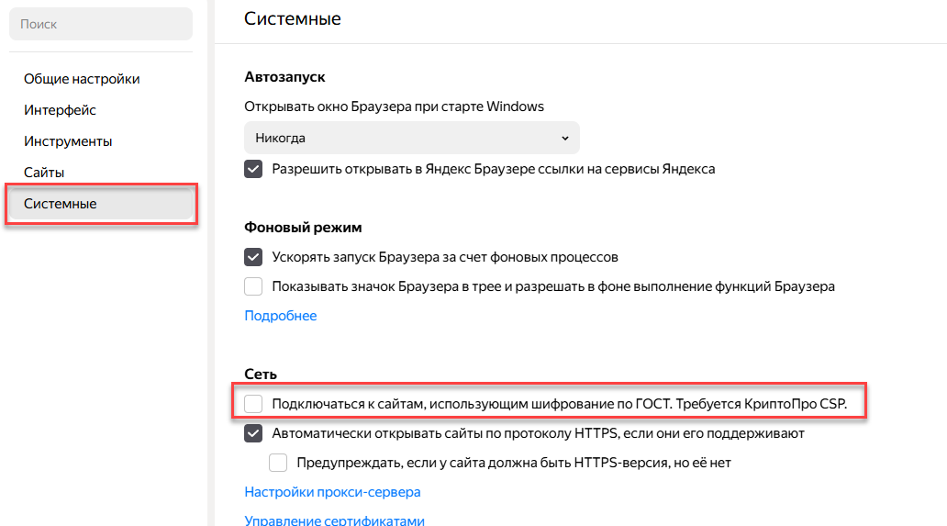
Для подписания отправляемых в МСД ПУиО ГИИС ЭБ пакетов электронной подписью требуется наличие установленного и настроенного программного обеспечения средств криптографической защиты информации (например, СКЗИ КриптоПРО), и обеспечение доступности закрытой части ключей сертификатов ЭП юридического лица, указанных в заявке на добавление внешней ИС, на сервере или АРМ пользователя в зависимости от способа передачи пакетов в МСД ПУиО в прикладном решении.

Подключение участника взаимодействия к обмену с использованием сервиса СМЭВ
Для выполнения функций обмена данными по сервису СМЭВ Организация должна быть зарегистрирована в СМЭВ 3 как участник обмена.
Подробная информация о регистрации участника в СМЭВ 3 приведена на странице https://info.gosuslugi.ru/articles/Как_стать_участником_взаимодействия_в_СМЭВ/.
Перечень Видов сведений (ВС) МСД ПУиО в СМЭВ, их назначение и ссылки на карточки ВС в Личном кабинете участника взаимодействия приведены в п. 2.4.1 «Перечень Видов сведений МСД ПУиО в СМЭВ» тома 1 Требований к таксономии, используемой при информационном взаимодействии, размещенном на сайте Федерального казначейства в разделе: «ГИС/Электронный бюджет/Технологическая интеграция (https://roskazna.gov.ru/gis/ehlektronnyj-byudzhet/tekhnologicheskaya-integratsiya/).

